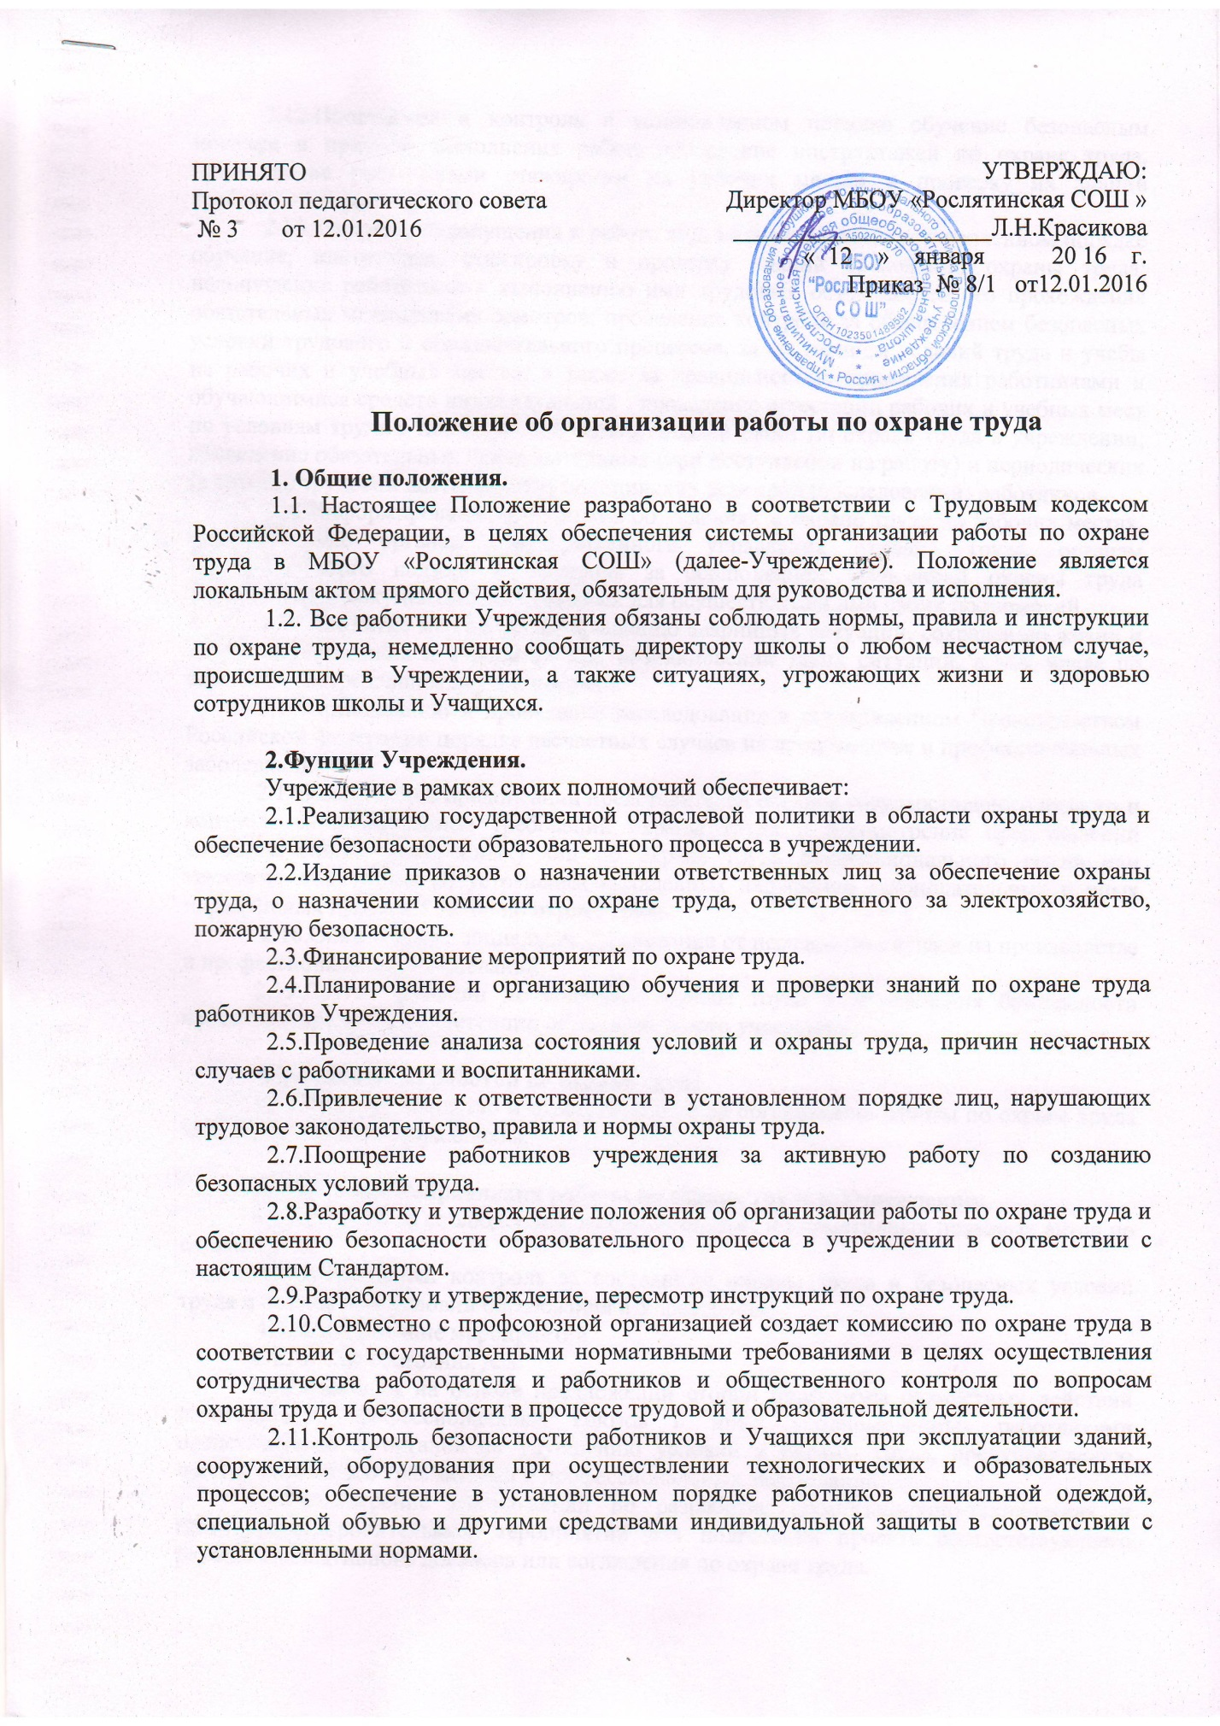

2.12.Проведение и контроль в установленном порядке обучение безопасным методам и приемам выполнения работ, проведение инструктажей по охране труда, прохождение работниками стажировки на рабочих местах и проверку их знаний требований охраны труда.
2.13.Контроль недопущения к работе лиц, не прошедших в установленном порядке обучение, инструктаж, стажировку и проверку знаний требований охраны труда; недопущение работников к выполнению ими трудовых обязанностей без прохождения обязательных медицинских осмотров; проведение контроля за обеспечением безопасных условий трудового и образовательного процессов, за состоянием условий труда и учебы на рабочих и учебных местах, а также за правильностью применения работниками и обучающимися средств индивидуальной ; проведение аттестации рабочих и учебных мест по условиям труда с последующей сертификацией работ по охране труда в учреждении; проведение обязательных предварительных (при поступлении на работу) и периодических (в течение трудовой деятельности) медицинских осмотров (обследований) работников.
2.14.Информирование работников об условиях и охране труда на рабочих местах, предоставление органам государственного управления охраной труда, органам государственного надзора и контроля за соблюдением требований охраны труда информации и документов, необходимых для осуществления ими своих полномочий.
2.15.Принятие мер по предотвращению аварийных ситуаций, сохранению жизни и здоровья работников и Учащихся при возникновении таких ситуаций, в том числе по оказанию пострадавшим первой помощи.
2.16.Организацию и проведение расследования в установленном Правительством Российской Федерации порядке несчастных случаев на производстве и профессиональных заболеваний;
2.17.Выполнение предписаний представителей органов государственного надзора и контроля за соблюдением требований охраны труда и рассмотрение представлений уполномоченных (доверенных) лиц по охране труда профессионального союза или трудового коллектива об устранении выявленных нарушений законодательных и иных нормативных правовых актов по охране труда.
2.18.Обязательное социальное страхование от несчастных случаев на производстве и профессиональных заболеваний.
2.19.Другие функции по вопросам охраны труда и обеспечения безопасности процесса в пределах компетенции образовательного учреждения.

3. Руководство работой по охране труда
3.1.Общее руководство и ответственность за организацию работы по охране труда возлагается на директора школы.

4. Основные направления работы по охране труда в Учреждении:
4.1.Контроль за соблюдением законодательства и нормативных правовых актов по охране труда.
4.2.Оперативный контроль за состоянием охраны труда и безопасных условий труда и безопасных условий образования в Учреждении.
4.3.Планирование мероприятий.
4.4.Анализ состояния дел.
4.5.Разработка на основе предложений сторон программы совместных действий работодателя, профессиональных союзов и иных уполномоченных работниками представительных органов по улучшению условий и охраны труда, предупреждению производственного травматизма и профессиональных заболеваний.
4.6.Рассмотрение предложений по разработке организационно-технических и санитарно-оздоровительных мероприятий для подготовки проекта соответствующего раздела коллективного договора или соглашения по охране труда.
4.7.Анализ существующего состояния условий и охраны труда в учреждении и подготовка соответствующих предложений в пределах своей компетенции по решению проблем охраны труда.
4.8.Информирование работников о состоянии условий и охраны труда на рабочих местах, существующем риске повреждения здоровья и полагающихся работникам средств индивидуальной защиты, компенсациях и льготах.

5. Функции комиссии по охране труда
5.1.Рассмотрение предложений работодателя, профессиональных союзов и иных уполномоченных работниками представительных органов, а также работников по созданию здоровых и безопасных условий труда на предприятии и выработка рекомендаций, отвечающих требованиям сохранения жизни и здоровья работников в процессе трудовой деятельности.
5.2.Рассмотрение результатов обследования состояния условий и охраны труда на рабочих местах, участие в проведении обследований по обращениям работников и выработка в необходимых случаях рекомендаций по устранению выявленных нарушений.
5.3.Изучение причин производственного травматизма и профессиональных заболеваний, анализ эффективности проводимых мероприятий по условиям и охране труда, подготовка информационно-аналитических материалов о фактическом состоянии охраны труда в учреждении.
5.4.Анализ хода и результатов аттестации рабочих мест по условиям труда.
5.5.Участие в разработке Соглашения между администрацией учреждения и профсоюзной организацией. Анализирует ход его выполнения не реже, чем 2 раза в год.
5.6.Изучение состояния и использования санитарно-бытовых помещений и санитарно-гигиенических устройств, обеспечения работников специальной одеждой, специальной обувью и другими средствами индивидуальной защиты.
5.7.Оказание содействия работодателю в организации на предприятии обучения безопасным методам и приемам выполнения работ, проведении своевременного и качественного инструктажа работников по безопасности труда.
5.8.Участие в работе по пропаганде охраны труда в учреждении, повышению ответственности работников за соблюдение требований по охране труда.

6. Права работников комиссии по охране труда:
6.1.Обследовать беспрепятственно служебные и бытовые помещения.
6.2.Проверять состояние условий и охраны труда и предъявлять ответственным лицам предписания для обязательного исполнения.
6.3.Запрещать эксплуатацию оборудования при выявлении нарушения нормативных правовых актов по охране труда.
6.4.Принимать участие в рассмотрении и обсуждении состояния охраны труда на собраниях, совещаниях, заседаниях профсоюзного комитета.

7. Срок действия Положения.
7.1.Данное Положение действует до принятия нового. Изменения и дополнения вносятся при принятии новых нормативных актов по вопросам охраны труда органами власти и управления

